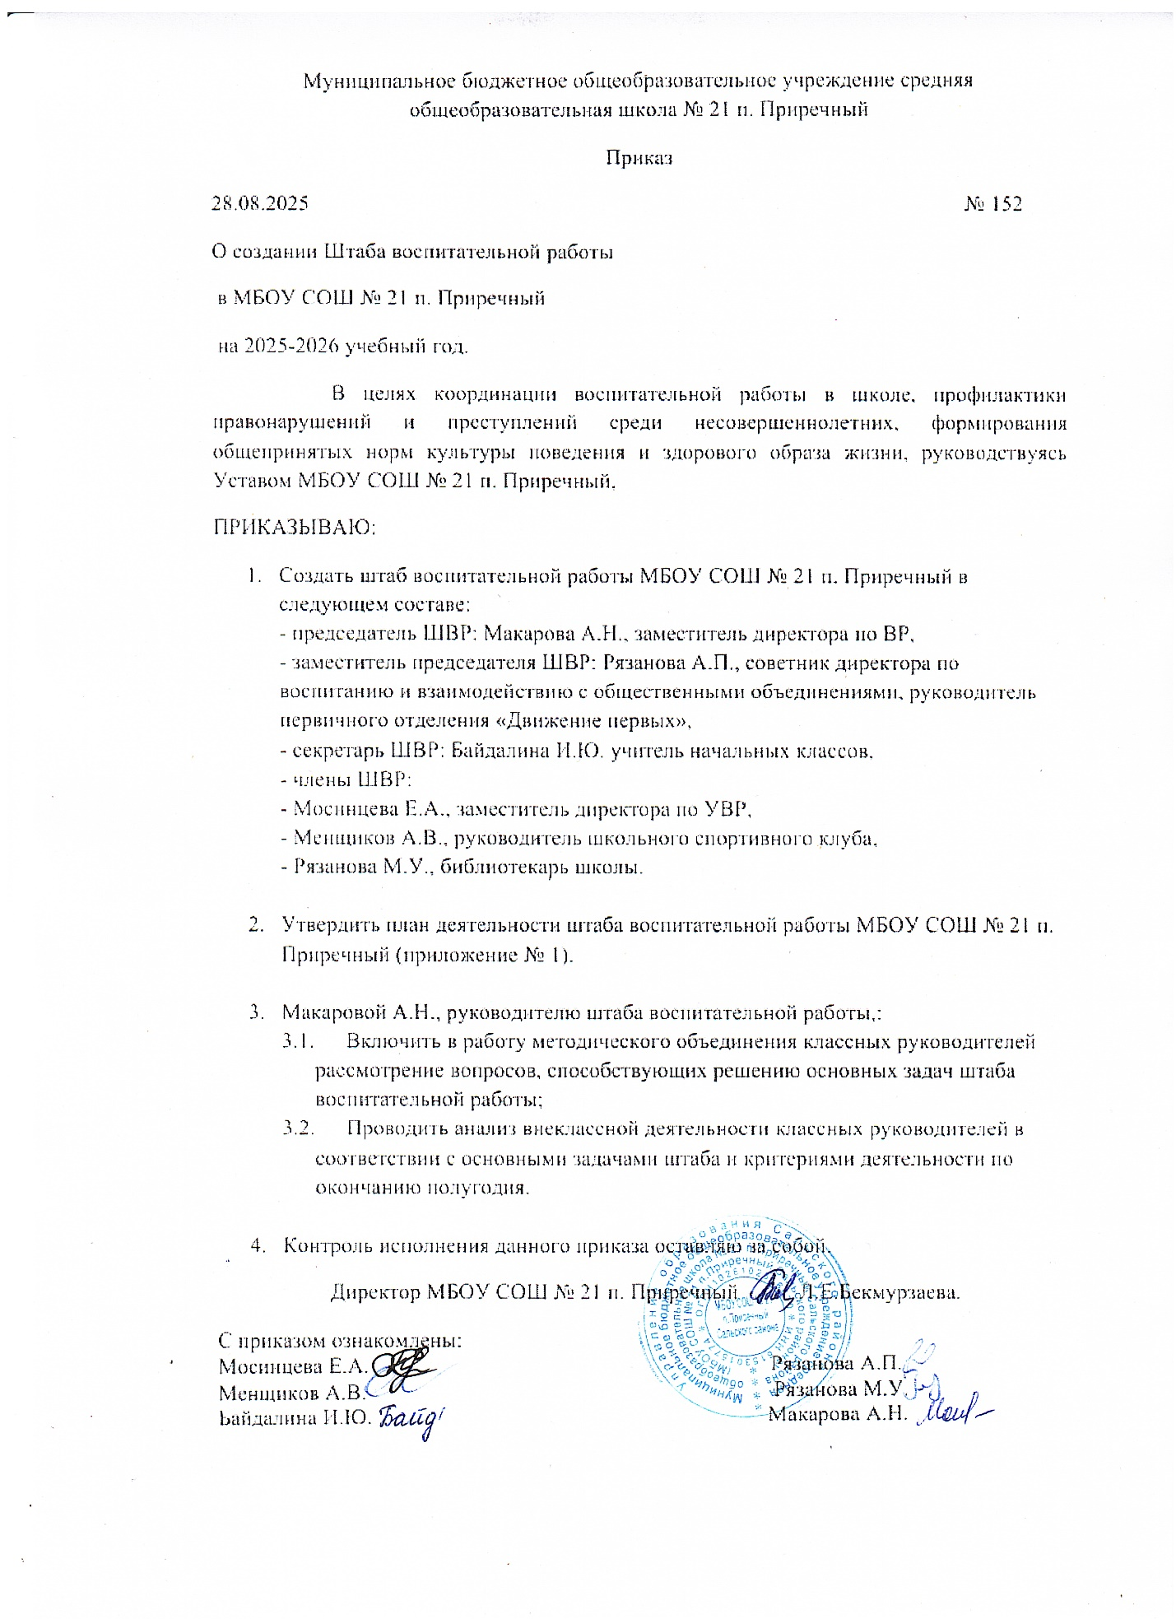

Приложение № 1 к приказу от 28.08.2025 № 152
План деятельности Штаба воспитательной работы
МБОУ СОШ № 21 п. Приречный в 2025-2026 учебном году.
№ заседания | Повестка заседания | Дата проведения
1. | - План работы ШВР на 2025-2026 учебный год.  - О подготовке и проведении основных мероприятий сентября. О планах профилактической работы на сентябрь.  - О социальном паспорте школы.  - Организация и проведение добровольного социально-психологического тестирования.  - Об участии в акции «Внимание, дети!», посвященной началу 2025-2026 учебного года. | 01.09.2025
2. | - О выполнении решений заседания ШВР (протокол № 1), план мероприятий на октябрь.  - О планировании деятельности ШВР на осенних каникулах. Организация занятости учащихся, состоящих на профилактическом учете.  - Работа классных руководителей по профилактике экстремистских проявлений и вовлечения несовершеннолетних в группы антиобщественной и криминальной направленности. | 29.09.2025
3. | - О выполнении решений заседания ШВР (протокол № 2).  - Анализ профилактических мероприятий, проведенных классными руководителями накануне осенних каникул.  - О мероприятиях в ноябре. | 28.10.2025
4. | - О выполнении решений заседания ШВР (протокол № 3).  - О проведении мероприятий в декабре.  - О подготовке к Новогодним праздникам.  - О профилактической работе с учащимися и их родителями (законными представителями) накануне Новогодних праздников и зимних каникул. | 28.11.2025
5. | - О выполнении решений заседаний ШВР (протокол № 4).  - Об итогах деятельности школы по реализации Программы воспитания за 1 полугодие 2025-2026учебного года.  - Отчет членов Штаба воспитательной работы о профилактической работе с учащимися, требующими повышенного педагогического внимания, за 1 полугодие 2025-2026 учебного года.  - О мероприятиях месячника патриотического воспитания в январе 2026 года. | 12.01.2026
6. | - О выполнении решений заседания ШВР (протокол № 5).  - О ходе месячника патриотического воспитания.  - О психолого-педагогическом сопровождении учащихся, требующих повышенного педагогического внимания.  - О деятельности первичного отделения «Движение первых».  - О подготовке к празднованию 23 февраля и 8 марта. | 02.02.2026
7. | - О выполнении решений заседания ШВР (протокол № 6).  - Об итогах месячника патриотического воспитания.  - О подготовке к весенним каникулам.  - О профилактической работе с учащимися и их родителями (законными представителями) накануне весенних каникул. | 11.03.2026
8. | - О выполнении решений заседания ШВР (протокол № 7).  - О подготовке к участию во Всемирном Дне здоровья.  - О подготовке к оздоровительной кампании «Лето – 2024».  - О проведении месячника патриотического воспитания, посвященного празднованию Дня Победы. | 06.04.2026
9. | - О выполнении решений заседания ШВР (протокол № 8).  - Об организации временного трудоустройства несовершеннолетних в летний период 2026 года.  - О подготовке праздника «Последний звонок».  - О подготовке праздника «День защиты детей»  - О профилактической работе с учащимися и их родителями (законными представителями) накануне летних каникул. | 08.05.2026
10. | - О выполнении решений заседания ШВР (протокол № 9).  - Анализ ШВР по реализации Программы воспитания во 2-ом полугодии 2025-2026учебного года.  - Основные профилактические мероприятия в летний период 2026 года.  - О результатах работы членов ШВР с учащимися, требующими повышенного педагогического внимания.

